**BÀI TẬP LẬP TRÌNH GIAO DIỆN**

**Bài 1:**

Thiết kế giao diện sau(Không cần hiện các chữ: North, West, South, East, Center. Chỉ hiện thị đúng màu):

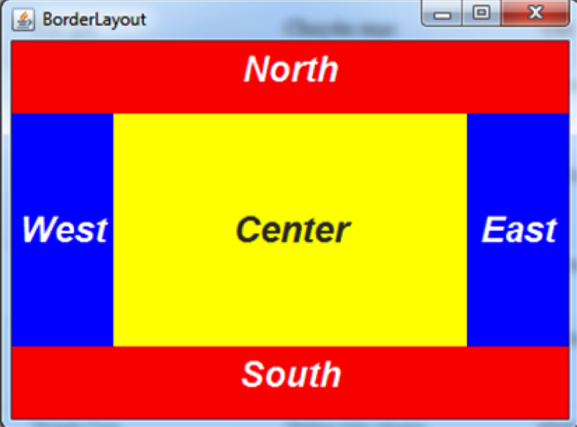

**Bài2:**

Viết một chương trình như sau: Hiển thị một chương trình với kích thước khung là WxH là 800x600, gọi là Containner

Trong đối tượng container đó có một panel là Sview1, kích thước 200x200, ở vị trí 0 10 màu nền là màu đỏ. Sview2 kích thước 200x200, màu nền là mà xanh, nằm ở vị trí 300x300.

Tại mỗi panel (Sview1 và Sview2) có một phương thức xử lý sự kiện đó là rê chuột (drag) (nhấn+giữ+di chuyển) (sử dụng MouseMotionlistener, hoặc interface khác: Khi drag đến đâu trong container nó sẽ di chuyển Sview tương ứng sẽ di chuyển đến đó, đồng thời thay đổi màu nền của Sview là một màu bất kỳ.